Nome: _________________________________________ Data: _________________
1. Pintar de azul as zonas do nosso
país mais povoada.

2. Escrever nos espaços certos:

aldeia = A cidade = C vila = V
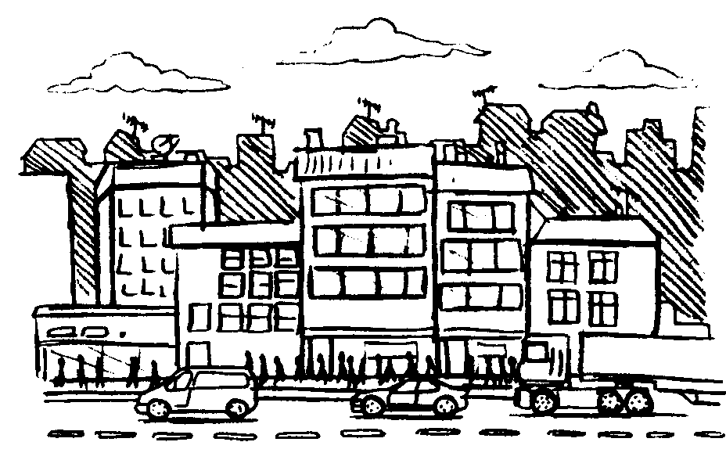
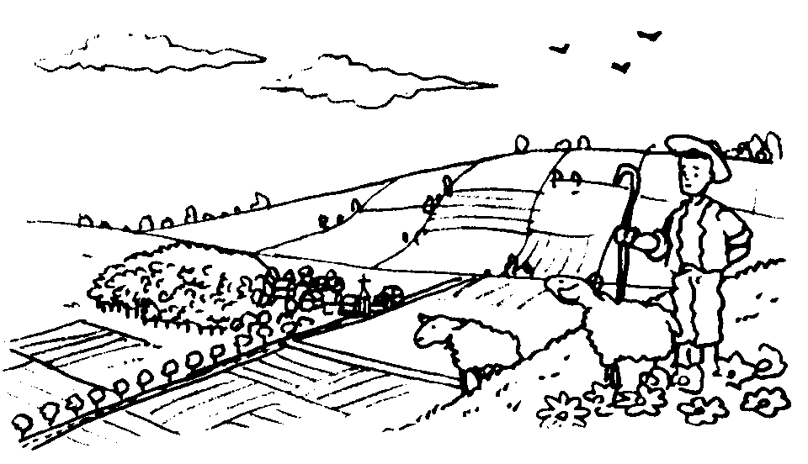
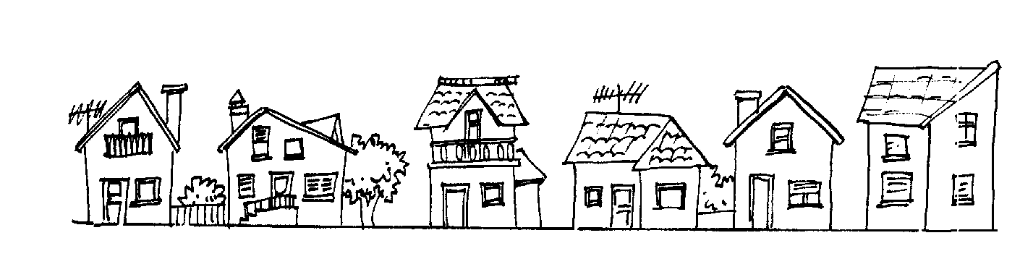
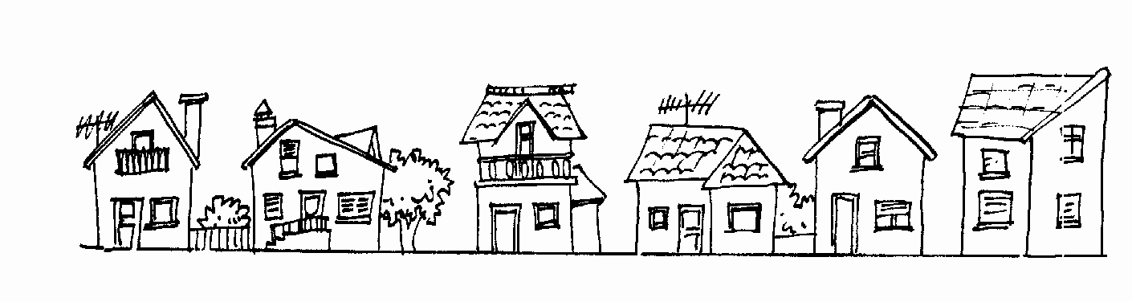

3. Completar com A (aldeia) ou C (cidade):

Tem poucos habitantes.
As casas são muito altas e nelas moram várias famílias.
Casas são baixas e as ruas estreitas.
A vida é mais calma e saudável.
A vida é agitada e pouco saudável.
O ambiente é mais poluído.
As pessoas trabalham no comércio, na indústria e nos serviços públicos.
As pessoas dedicam-se à agricultura, pecuária, exploração florestal.

4. Riscar o que não interessa:

As cidades e as vilas são meios rurais / urbanos.

As aldeias são meios rurais / urbanos.

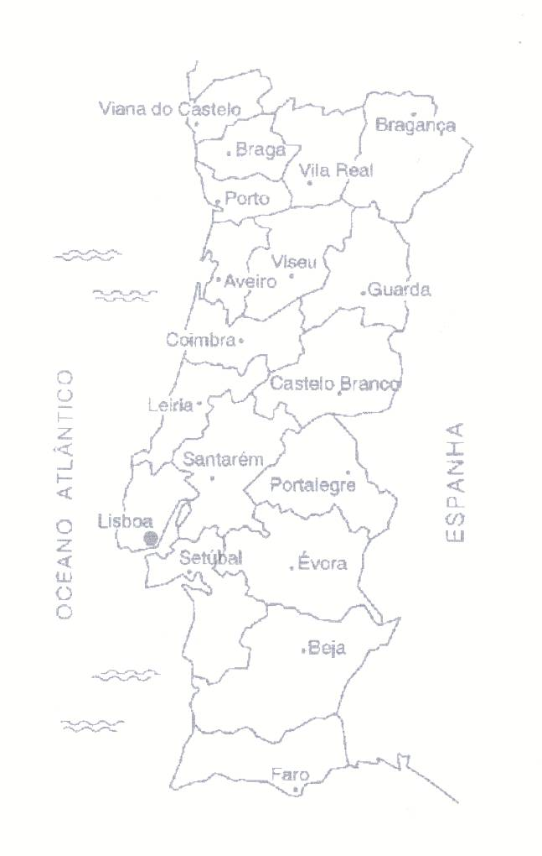
5. Para melhor ser administrado o nosso país está dividido em Distritos, concelhos e freguesias.
Cada distrito tem a sua capital.

- Observar muito bem o mapa de Portugal
Continental e responder:

5.1. Quantos distritos tem
Portugal Continental?

______________________

5.2. Copiar o nome de todos os distritos de Portugal Continental.

________________________________________________________________________

________________________________________________________________________

________________________________________________________________________

5.3. Qual é o distrito onde vives? (Pinta-o de azul). ______________________________

5.4. Qual é a capital do nosso país?

________________________________________________________________________

